Diseño

Juan Pablo Ospino Solano

Versión 1.0

Diseño

Tal como se desarrolló la tarea5 se emplea el mismo diseño con la diferencia que se añade un método quien se encargara de variar el valor del cálculo tal como se representa en la especificación operacional.

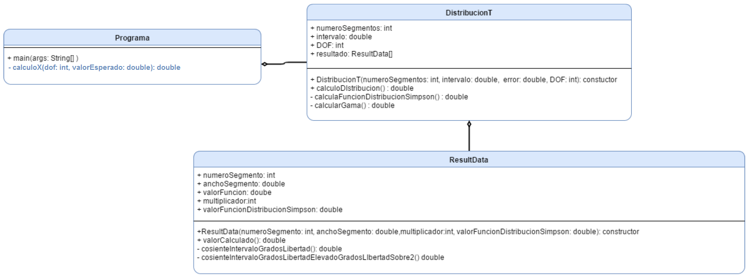

Figura 1. Diagrama de clases del diseño